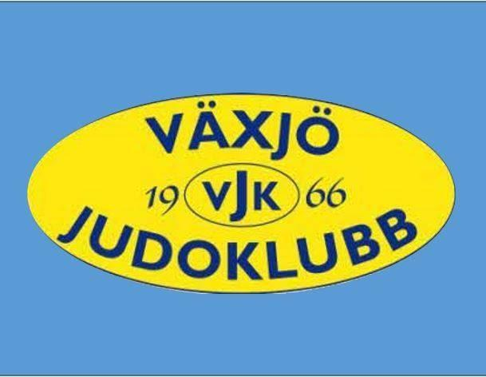 |  | VERKSAMHETSBERÄTTELSE  För verksamhetsår 2020  Växjö Judoklubb
STYRELSEN: | Styrelsens sammanställning 2020  Ordförande: Peder Horn  Kassör: Lena Hermansson  Sekreterare: Anna Wendt  Ledamot: Jonas Ripsäter  Ledamot: Göran Carlsson  Övriga förtroendeposter  Hemsida information: Tony Pettersson  Revisor: Gert Carlsson  Valberedning: Malin Pettersson
Allmänt
Växjö Judoklubb, organisationsnummer 8295501–3919 har under verksamhetsåret 2020 bedrivit judoträning samt representerats vid tävlingar både på nationell och internationell nivå. Under tävlingarna har klubben erövrat ett antal medaljer. Året har dock till största del präglats av pågående Corona pandemi vilket gjort att verksamheten helt eller delvis legat nere stor del av året.
Viktiga händelser

Träning
Vårterminen kunde genomföras under februari och mars. Totalt tränade ca 30 barn i våra olika grupper. Under april – juni bedrev klubben alternativ utomhusträning en gång i veckan med mellan 10 – 15 deltagare per gång.

Hösten startade upp bra med en ny nybörjargrupp med 18 barn där glädjande nog hälften var flickor. Fortsättning 2 och 3 kunde också starta med ca 10 barn per grupp.

5 november tvingades vi återigen stänga ner verksamheten på grund av pandemin.

Vuxenträning kördes med tre träningstillfällen per vecka fram till 1 mars.

Någon gradering har inte kunnat genomföras.

Antalet tränare har varit 9 st. inklusive hjälptränare.

Utbildning

Elina Hermansson, Göran Carlsson och Rayney Jacobsson har utbildats i Judo4Balance.

Tävlingar och läger

Smålands Judo Open har inte kunnat genomföras.

Vid SM i februari hade klubben stora framgångar. Isac Ripsäter guld i seniorer -66 kg och brons i U21 –66 kg. Elina Hermansson brons i U18-70 kg.

I Baltic Sea Championship tog Isac brons i seniorer – 66 kg.

Isac Ripsäter har under året ingått i svenska landslagets utvecklingrupp U21. Under sommaren och tidig höst anordnade landslaget ett flertal läger där Isac var uttagen och deltog i samtliga.

Övrigt
Klubben anordnade en utvecklingsresa till SM i Malmö med stöd av Smålandsidrotten. Vi var 13 deltagare på resan.

Totalt uppgår antalet medlemmar till ca 100.

Ny hemsida presenteras på våren av Tony Pettersson.

Arbetet med ”Säker och trygg förening” har fortskridit.

Utfört försäljning av Newbody under hösten 2020.
Klubbens sponsorer:
M-Ventilation och TEPTEE media Vi tackar våra sponsorer för deras bidrag till verksamheten, det betyder mycket för klubben.
Styrelsen har under året träffats 4 gånger.
Vi har hållit ett antal tränarmöten och även möten med samtliga områdesansvariga. Arbetet har varit av både löpande och riktad karaktär. Klubben har även underhållit och bedrivit informationsarbete på olika hemsidor på Internet (Klubbens officiella hemsida, Facebook, Instagram).
Verksamheten i siffror
Föreningen hade ca 100 betalande medlemmar.
Föreningen omsatte 330 tkr
För en utförligare ekonomisk beskrivning, se separat bilaga.

Signerad

…………………………………………………………………………………………………………………
Ordförande

……………………………………………………………………………………………………………………
Sekreterare

